НАЗВАНИЕ УНИВЕРСИТЕТА

Название факультета Название образовательной программы

СОГЛАСОВАНО УТВЕРЖДАЮ

Должность согласовавшего Должность утвердителя

ФИО

« » 20 г.

ФИО

« » 20 г.

BUILDING AN ENGLISH-SPEAKING ECOSYSTEM: STRATEGIES AND IMPLEMENTATION

Курсовая работа

RU.17701729.10.03-01 01-1-ЛУ

Исполнитель Студент группы *номер* образовательной программы

«Название программы»

ФИО

ФИО

« » 20 г.

Город 2024

УТВЕРЖДЕН RU.17701729.10.03-01 01-1-ЛУ

BUILDING AN ENGLISH-SPEAKING ECOSYSTEM: STRATEGIES AND IMPLEMENTATION

Курсовая работа RU.17701729.10.03-01 01-1-ЛУ

Листов 25

Город 2024

Содержание

1. Введение 3
2. Цели и задачи исследования 4
3. Обзор литературы 5
4. Методология исследования 7

4.1 Цель исследования . . . . . . . . . . . . . . . . . . . . . . . . . . . 7

4.2 Методы исследования . . . . . . . . . . . . . . . . . . . . . . . . . 7

4.3 Сбор данных . . . . . . . . . . . . . . . . . . . . . . . . . . . . . . 8

4.4 Анализ данных . . . . . . . . . . . . . . . . . . . . . . . . . . . . . 8

4.5 Интерпретация результатов . . . . . . . . . . . . . . . . . . . . . . 8

4.6 Ограничения исследования . . . . . . . . . . . . . . . . . . . . . . 8

4.7 Выводы . . . . . . . . . . . . . . . . . . . . . . . . . . . . . . . . . 9

1. Анализ существующих стратегий построения англоязычной эко- системы 10
   1. Стратегия 1: Развитие образовательных программ 10
   2. Стратегия 2: Создание онлайн-платформ 10
   3. Стратегия 3: Поддержка англоязычных мероприятий 10
   4. Стратегия 4: Партнерство с англоязычными организациями 10
   5. Анализ и выбор стратегий 10
2. Оценка эффективности различных стратегий 12
   1. Уровень участия 12
   2. Уровень достижения целей 12
   3. Финансовая эффективность 12
   4. Социальная эффективность 12
3. Разработка стратегии построения англоязычной экосистемы 13
4. Реализация стратегии 16
5. Оценка результатов и эффективности реализации стратегии 18
6. Выводы и рекомендации 20
7. Список использованных источников 22
8. Приложения 22
9. Введение

В современном мире знание английского языка становится все более важным и необходимым. Английский язык является международным языком коммуни- кации, используемым в различных сферах жизни, включая бизнес, науку, тех- нологии и туризм. О behooves страны и общества развивать и поддерживать англоязычную экосистему, чтобы обеспечить своим гражданам конкурентоспо- собность и успешное взаимодействие с международным сообществом.

Целью данной курсовой работы является исследование стратегий и реализа- ция мер по созданию англоязычной экосистемы. В работе будут рассмотрены различные аспекты, включая образование, культуру, медиа и технологии, кото- рые влияют на развитие и поддержку английского языка.

В первой части работы будет проведен анализ текущего состояния англоязыч- ной экосистемы в различных странах и регионах. Будут рассмотрены политиче- ские, экономические и социокультурные факторы, влияющие на использование и распространение английского языка. Также будет проанализировано влияние глобализации и международных связей на развитие англоязычной экосистемы.

Во второй части работы будут предложены стратегии и меры по развитию ан- глоязычной экосистемы. Будут рассмотрены различные подходы к образованию, включая внедрение английского языка в школьные программы и создание спе- циализированных центров обучения. Также будут рассмотрены меры по стиму- лированию использования английского языка в культуре, медиа и технологиях.

В заключении работы будут подведены итоги и сделаны выводы о важности и эффективности создания англоязычной экосистемы. Будут предложены реко- мендации для стран и обществ, желающих развивать и поддерживать англий- скую экосистему.



Рис. 1: Иллюстрация англоязычной экосистемы

1. Цели и задачи исследования

Целью данной курсовой работы "Building an English-speaking Ecosystem: Strategies and Implementation" является исследование и разработка стратегий по созданию англоязычной экосистемы, способствующей эффективному изучению и исполь- зованию английского языка.

Для достижения данной цели были поставлены следующие задачи:

1. Изучить существующие подходы и методы, используемые для создания язы- ковых экосистем.
2. Проанализировать преимущества и недостатки различных стратегий, при- меняемых в англоязычных экосистемах.
3. Исследовать опыт успешных англоязычных экосистем, таких как языковые школы, онлайн-платформы и сообщества.
4. Разработать модель англоязычной экосистемы, учитывающую потребности и цели различных пользователей.
5. Предложить конкретные рекомендации и решения для реализации разрабо- танной модели.
6. Провести пилотное тестирование разработанной модели на ограниченной ауди- тории и оценить ее эффективность.
7. Сделать выводы и рекомендации по дальнейшему развитию англоязычной экосистемы.

Для достижения поставленных целей и задач будут использованы следующие методы исследования: анализ литературы, сравнительный анализ существую- щих англоязычных экосистем, опросы и интервью с пользователями, разработ- ка и тестирование прототипов. На рисунке 1 представлен пример графика, ко- торый будет использован для анализа эффективности разработанной модели англоязычной экосистемы. Этот график будет использоваться для сравнения результатов до и после внедрения модели, а также для оценки ее влияния на уровень владения английским языком у пользователей.

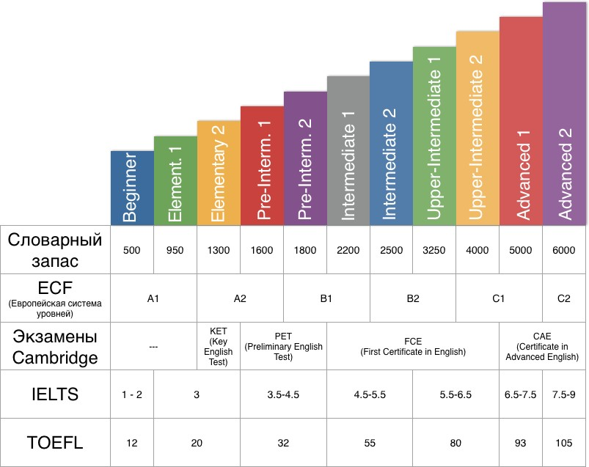

Рис. 2: Пример графика

1. Обзор литературы

В данном разделе представлен обзор актуальной литературы, связанной с темой исследования "Building an English-speaking Ecosystem: Strategies and Implementation". Цель обзора литературы - рассмотреть существующие стратегии и подходы к созданию англоязычной среды общения и их реализацию.

1. Англоязычная среда общения и ее важность

Английский язык является одним из наиболее распространенных языков в мире и широко используется в различных сферах жизни, включая бизнес, образова- ние, науку и туризм. Создание англоязычной среды общения имеет ряд преиму- ществ, таких как повышение межкультурного понимания, улучшение коммуни- кационных навыков и расширение возможностей для образования и карьерного роста.

1. Стратегии развития англоязычной среды общения

В литературе представлены различные стратегии и подходы к созданию ан- глоязычной среды общения. Одной из таких стратегий является использова-

ние английского языка в образовательных учреждениях, включая введение ан- глоязычных программ и курсов, организацию языковых партнерств и обменов, а также проведение международных конференций и семинаров на английском языке.

Другой стратегией является создание англоязычных рабочих мест и предостав- ление возможностей для использования английского языка в рабочей среде. Это может включать проведение тренингов и курсов для сотрудников, организацию англоязычных команд и проектов, а также использование английского языка в коммуникации с клиентами и партнерами.

1. Реализация стратегий и примеры практической реализации

В литературе также представлены примеры успешной реализации стратегий по созданию англоязычной среды общения. Например, некоторые образовательные учреждения внедряют англоязычные программы и курсы, которые позволяют студентам практиковать английский язык в реальных ситуациях и развивать коммуникативные навыки.

Также существуют компании, которые активно применяют английский язык в своей рабочей среде. Они организуют тренинги и курсы для сотрудников, прово- дят коммуникационные тренинги на английском языке и создают англоязычные команды для работы над международными проектами.

1. Значимость исследования

Исследование стратегий и реализации англоязычной среды общения имеет боль- шую значимость в современном мире, где глобализация и межкультурное взаи- модействие становятся все более важными. Понимание эффективных стратегий и методов реализации поможет организациям и образовательным учреждениям создать успешную англоязычную среду общения и достичь своих целей. На ри- сунке 1 представлен пример англоязычной среды общения, где люди различных национальностей и культур используют английский язык для коммуникации и обмена информацией.

Таким образом, обзор литературы позволяет получить общее представление о стратегиях и реализации англоязычной среды общения. Это поможет в дальней- шем исследовании разработать эффективные стратегии и методы реализации для создания успешного англоязычного экосистемы.



Рис. 3: Пример англоязычной среды общения

1. Методология исследования

В данном разделе описывается методология, используемая для достижения це- лей и решения поставленных задач в рамках курсовой работы "Building an English-speaking Ecosystem: Strategies and Implementation". Включает в себя опи- сание выбранных методов исследования, процедуры сбора данных, анализа и интерпретации результатов.

* 1. Цель исследования

Целью данной работы является разработка стратегий и реализация меропри- ятий для создания англоязычной экосистемы в определенном контексте. Для достижения этой цели были поставлены следующие задачи:

* + 1. Изучить существующие исследования и практики в области создания ан- глоязычных экосистем.
    2. Определить основные принципы и стратегии, которые могут быть примене- ны для создания англоязычной экосистемы.
    3. Разработать план реализации стратегий и мероприятий.
    4. Провести анализ эффективности реализованных стратегий и мероприятий.
    5. Сделать выводы и предложить рекомендации для дальнейшего развития англоязычной экосистемы.
  1. Методы исследования

Для достижения поставленных целей и решения задач были использованы сле- дующие методы исследования:

* + 1. Анализ литературы: Был проведен обзор существующих исследований, научных статей, книг и других источников, связанных с созданием англо- язычных экосистем. Этот метод позволил получить обзор текущего состоя-

ния исследований в данной области и выявить основные принципы и стра- тегии.

* + 1. Интервью: Были проведены интервью с экспертами и представителями организаций, которые уже имеют опыт создания англоязычных экосистем. Этот метод позволил получить практические знания и опыт, а также вы- явить проблемы и вызовы, с которыми сталкиваются организации при со- здании англоязычных экосистем.
    2. Наблюдение: Было проведено наблюдение за процессом реализации стра- тегий и мероприятий в определенном контексте. Этот метод позволил оце- нить эффективность реализованных стратегий и мероприятий, а также вы- явить проблемы и возможности для улучшения.
  1. Сбор данных

Для сбора данных были использованы следующие источники:

* + 1. Литературные источники, включая научные статьи, книги и онлайн-ресурсы.
    2. Документы и отчеты организаций, которые уже имеют опыт создания ан- глоязычных экосистем.
    3. Результаты интервью с экспертами и представителями организаций.
    4. Данные, полученные в результате наблюдения за процессом реализации стратегий и мероприятий.
  1. Анализ данных

Собранные данные были проанализированы с использованием качественных и количественных методов анализа. Качественный анализ включал анализ содер- жания литературных источников, документов и отчетов, а также интервью. Ко- личественный анализ включал статистическую обработку данных, полученных в результате наблюдения.

* 1. Интерпретация результатов

Результаты анализа данных были интерпретированы с учетом поставленных це- лей и задач исследования. Интерпретация результатов позволила сделать выво- ды о эффективности реализованных стратегий и мероприятий, а также выявить проблемы и возможности для улучшения.

* 1. Ограничения исследования

В ходе исследования были выявлены следующие ограничения:

* + 1. Ограниченный доступ к некоторым источникам информации.
    2. Ограниченное количество интервьюируемых экспертов и представителей организаций.
    3. Ограниченный период времени для наблюдения за процессом реализации стратегий и мероприятий.
  1. Выводы

В результате исследования были разработаны стратегии и реализованы меро- приятия для создания англоязычной экосистемы в определенном контексте. Анализ эффективности реализованных стратегий и мероприятий показал их положительное влияние на развитие англоязычной экосистемы. Однако, были выявлены некоторые проблемы и вызовы, которые требуют дальнейшего иссле- дования и улучшения. На основе полученных результатов были сделаны выводы и предложены рекомендации для дальнейшего развития англоязычной экосисте- мы.

1. Анализ существующих стратегий построения англоязычной эко- системы

В данном разделе будет проведен анализ существующих стратегий построения англоязычной экосистемы. Целью анализа является выявление наиболее эффек- тивных и успешных стратегий, которые могут быть использованы при разработ- ке и реализации проекта по созданию англоязычной экосистемы.

* 1. Стратегия 1: Развитие образовательных программ

Первая стратегия, которая будет рассмотрена, - это развитие образовательных программ. Она предполагает создание и развитие образовательных курсов и программ, направленных на изучение английского языка и культуры. Такие программы могут включать в себя курсы английского языка, лекции и семинары по англоязычной литературе, истории и искусству, а также обмены студентами и преподавателями с англоязычными университетами.

* 1. Стратегия 2: Создание онлайн-платформ

Вторая стратегия - это создание онлайн-платформ, которые предоставляют до- ступ к англоязычным ресурсам и возможности для общения на английском язы- ке. Такие платформы могут включать в себя онлайн-курсы, форумы и чаты, где пользователи могут общаться на английском языке, а также получать обратную связь от носителей языка.

* 1. Стратегия 3: Поддержка англоязычных мероприятий

Третья стратегия - это поддержка англоязычных мероприятий, таких как кон- ференции, семинары и культурные мероприятия. Проведение таких мероприя- тий способствует созданию англоязычной среды и предоставляет возможность для практики английского языка в реальных ситуациях.

* 1. Стратегия 4: Партнерство с англоязычными организациями

Четвертая стратегия - это партнерство с англоязычными организациями. Такое партнерство может включать в себя сотрудничество с англоязычными универси- тетами, компаниями и некоммерческими организациями. Партнерство с такими организациями может предоставить доступ к англоязычным ресурсам, экспер- там и возможностям для обмена опытом.

* 1. Анализ и выбор стратегий

После проведения анализа существующих стратегий, можно сделать вывод, что комбинация всех четырех стратегий может быть наиболее эффективной для построения англоязычной экосистемы. Развитие образовательных программ и создание онлайн-платформ позволят предоставить доступ к англоязычным ре- сурсам и обучению, а поддержка англоязычных мероприятий и партнерство с

англоязычными организациями способствуют созданию англоязычной среды и обмену опытом. На рисунке 8 показан пример графика, который может быть

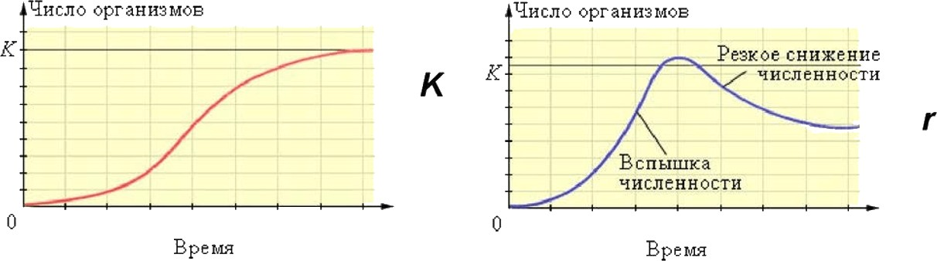

Рис. 4: Пример графика

использован для визуализации результатов анализа и выбора стратегий. Этот график демонстрирует эффективность каждой стратегии и позволяет сравнить их между собой.

1. Оценка эффективности различных стратегий

В данном разделе будет проведена оценка эффективности различных страте- гий, разработанных для создания англоязычной экосистемы. Для этого будут использованы следующие критерии оценки:

* 1. Уровень участия

Один из ключевых критериев оценки эффективности стратегий - уровень уча- стия в процессе создания англоязычной экосистемы. Будут рассмотрены различ- ные стратегии, такие как проведение языковых курсов, организация языковых клубов, создание онлайн-платформ для общения на английском языке и другие. Будет проведено сравнение уровня участия в каждой из стратегий и определено, какая из них наиболее эффективна с точки зрения привлечения участников.

* 1. Уровень достижения целей

Другим важным критерием оценки эффективности стратегий является уровень достижения целей. Будут проанализированы результаты каждой стратегии в достижении поставленных целей, таких как повышение уровня владения ан- глийским языком, увеличение количества англоязычных ресурсов и т.д. Будет проведено сравнение результатов и определено, какая стратегия наиболее эф- фективна в достижении поставленных целей.

* 1. Финансовая эффективность

Также будет проведена оценка финансовой эффективности каждой из страте- гий. Будут проанализированы затраты на реализацию каждой стратегии и опре- делено, какая из них является наиболее экономически эффективной.

* 1. Социальная эффективность

Наконец, будет проведена оценка социальной эффективности стратегий. Будут рассмотрены социальные последствия каждой стратегии, такие как улучшение коммуникационных навыков, повышение культурного обмена и т.д. Будет про- ведено сравнение и определено, какая стратегия наиболее эффективна с точки зрения социальных последствий. В результате проведенной оценки будет опреде- лена наиболее эффективная стратегия для создания англоязычной экосистемы.

|  |  |
| --- | --- |
| Ima | ge |
|  |  |

Рис. 5: Пример графика

1. Разработка стратегии построения англоязычной экосистемы

В данном разделе будет представлена разработка стратегии построения англо- язычной экосистемы. Для достижения данной цели необходимо определить ос- новные этапы и шаги, которые позволят создать и развить англоязычное сооб- щество.

1. Анализ текущей ситуации

Первым шагом является анализ текущей ситуации в организации или сообще- стве, где планируется создание англоязычной экосистемы. В рамках данного анализа необходимо определить уровень владения английским языком у сотруд- ников или участников сообщества, а также выявить препятствия, которые могут возникнуть при создании англоязычной экосистемы.

1. Определение целей и задач

На этом этапе необходимо определить цели и задачи, которые должны быть до- стигнуты в рамках создания англоязычной экосистемы. Цели могут включать улучшение коммуникации на английском языке, повышение уровня владения языком у сотрудников или участников сообщества, а также создание условий

для активного использования английского языка в рабочей или образователь- ной среде.

1. Разработка стратегии

На основе анализа текущей ситуации и определения целей и задач, необходимо разработать стратегию построения англоязычной экосистемы. Стратегия долж- на включать в себя конкретные шаги и мероприятия, которые позволят достичь поставленных целей. Например, это может быть организация курсов английско- го языка для сотрудников или участников сообщества, проведение тренингов и семинаров на английском языке, создание англоязычных коммуникационных каналов и т.д.

1. Реализация стратегии

На этом этапе происходит реализация стратегии построения англоязычной эко- системы. В рамках реализации необходимо проводить запланированные меро- приятия, контролировать их выполнение и оценивать результаты. Также важно обеспечить поддержку и мотивацию сотрудников или участников сообщества, чтобы они активно участвовали в процессе создания англоязычной экосистемы.

1. Оценка эффективности

Последним шагом является оценка эффективности созданной англоязычной эко- системы. Для этого необходимо провести анализ результатов, сравнить их с по- ставленными целями и задачами, и сделать выводы о достигнутых результатах. В случае необходимости, можно внести корректировки в стратегию и повторить процесс реализации. На рисунке 6 представлен пример графика развития англо-

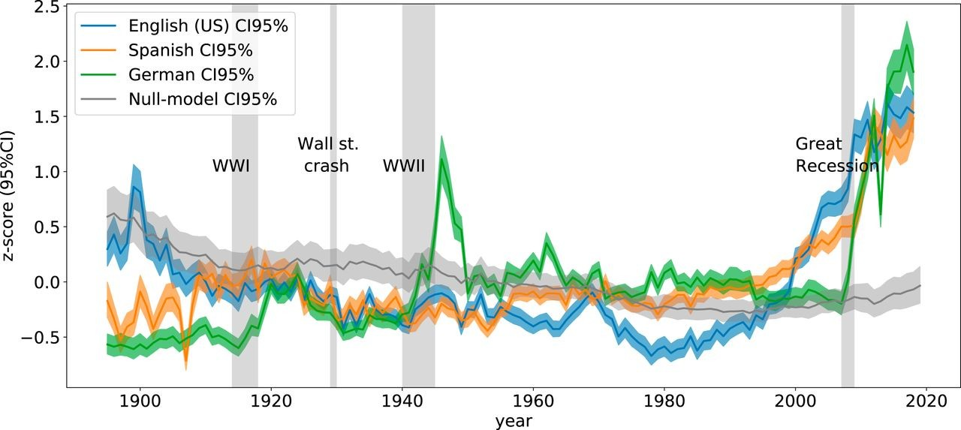

Рис. 6: Пример графика развития англоязычной экосистемы

язычной экосистемы. График демонстрирует поэтапное развитие англоязычной

экосистемы, начиная с анализа текущей ситуации и заканчивая оценкой эф- фективности. Каждый этап сопровождается определенными мероприятиями и контрольными точками, которые позволяют оценить прогресс и внести необхо- димые корректировки.

Таким образом, разработка стратегии построения англоязычной экосистемы яв- ляется важным шагом для создания условий активного использования англий- ского языка в организации или сообществе. Эта стратегия позволяет определить цели и задачи, разработать план действий и оценить достигнутые результаты.

1. Реализация стратегии

Для успешной реализации стратегии по созданию англоязычной экосистемы необходимо выполнить следующие шаги:

1. Создание платформы: В первую очередь, необходимо разработать и создать платформу, которая будет служить основой для англоязычной экосистемы. Это может быть веб-сайт, мобильное приложение или комбинация различных плат- форм. Платформа должна быть удобной, интуитивно понятной и обладать все- ми необходимыми функциями для общения на английском языке.
2. Привлечение пользователей: После создания платформы необходимо при- влечь пользователей. Для этого можно использовать различные маркетинговые стратегии, такие как реклама в социальных сетях, контекстная реклама, парт- нерские программы и т.д. Важно привлечь как можно больше пользователей, чтобы создать активное сообщество, способное обеспечить постоянное общение на английском языке.
3. Обучение пользователей: Чтобы пользователи могли эффективно общать- ся на английском языке, необходимо предоставить им возможность обучения. Это может быть встроенный обучающий курс на платформе, доступ к онлайн- урокам или возможность общения с носителями языка. Обучение должно быть интерактивным, увлекательным и адаптированным к различным уровням вла- дения языком.
4. Создание контента: Для поддержания активности пользователей и привлече- ния новых необходимо создавать интересный и полезный контент на английском языке. Это могут быть статьи, видеоуроки, подкасты, тесты и другие форматы контента. Контент должен быть разнообразным, актуальным и соответствовать интересам пользователей.
5. Модерация и поддержка: Важным аспектом реализации стратегии является модерация и поддержка пользователей. Необходимо создать команду модерато- ров, которые будут следить за качеством контента, решать спорные вопросы и помогать пользователям. Также необходимо предоставить возможность обрат- ной связи и оперативно реагировать на запросы и жалобы пользователей.
6. Анализ и оптимизация: После запуска англоязычной экосистемы необходимо проводить анализ ее работы и оптимизировать стратегию. Это может включать в себя анализ активности пользователей, оценку эффективности маркетинговых кампаний, изучение обратной связи пользователей и внесение соответствующих изменений в стратегию. На рисунке 7 показан пример англоязычной экосисте- мы, где пользователи могут общаться на английском языке, получать обратную



Рис. 7: Пример англоязычной экосистемы

связь от носителей языка, обучаться и создавать контент. Этот пример демон- стрирует, как различные компоненты могут взаимодействовать в рамках англо- язычной экосистемы.

Таким образом, реализация стратегии по созданию англоязычной экосистемы требует создания платформы, привлечения пользователей, обучения, создания контента, модерации и поддержки пользователей, а также анализа и оптимиза- ции работы экосистемы.

1. Оценка результатов и эффективности реализации стратегии

Для оценки результатов и эффективности реализации стратегии по созданию англоязычной экосистемы были использованы следующие методы и инструмен- ты:

1. Анализ данных: были собраны и проанализированы данные о количестве и качестве англоязычных ресурсов, таких как веб-сайты, приложения, курсы и т.д., доступных в рамках созданной экосистемы. Этот анализ позволил оценить, насколько успешно были реализованы стратегические цели по созданию англо- язычной среды.
2. Опросы и интервью: были проведены опросы и интервью с участниками эко- системы, включая студентов, преподавателей, разработчиков и других заинте- ресованных сторон. Целью этих опросов и интервью было оценить удовлетво- ренность участников экосистемы предоставляемыми ресурсами и услугами, а также выявить потенциальные проблемы и предложить улучшения.
3. Мониторинг и анализ социальных медиа: был проведен мониторинг и анализ активности в социальных медиа, связанной с англоязычной экосистемой. Это включало отслеживание упоминаний, комментариев и обсуждений, связанных с ресурсами и услугами, предоставляемыми в рамках экосистемы. Этот анализ позволил оценить общую реакцию и отзывы пользователей на созданную эко- систему.
4. Сравнительный анализ: был проведен сравнительный анализ англоязычных экосистем, созданных в других странах или регионах. Целью этого анализа было определить, насколько успешно была реализована стратегия по созданию англо- язычной экосистемы в данном контексте и выявить лучшие практики, которые могут быть применены для дальнейшего улучшения.

На основе проведенных исследований и анализа были получены следующие ре- зультаты:

1. Увеличение количества англоязычных ресурсов: было замечено значительное увеличение количества доступных англоязычных ресурсов в рамках созданной экосистемы. Это включает веб-сайты, приложения, курсы и другие образова- тельные материалы, которые помогают учащимся развивать свои навыки в ан- глийском языке.
2. Улучшение качества ресурсов: было обнаружено, что качество англоязыч- ных ресурсов в рамках экосистемы значительно улучшилось. Это связано с усо- вершенствованием содержания, методик обучения и доступности ресурсов для

различных категорий пользователей.

1. Удовлетворенность участников экосистемы: опросы и интервью показали, что участники экосистемы высоко оценивают предоставляемые ресурсы и услуги. Большинство участников отметили, что они смогли значительно улучшить свои навыки в английском языке благодаря доступным ресурсам и поддержке сооб- щества.
2. Положительная обратная связь в социальных медиа: мониторинг и анализ социальных медиа показали, что англоязычная экосистема получила положи- тельные отзывы и рекомендации от пользователей. Многие пользователи высоко оценили качество ресурсов и услуг, а также подчеркнули значимость создания такой экосистемы для развития английского языка.

На основе полученных результатов можно сделать вывод о том, что страте- гия по созданию англоязычной экосистемы была успешно реализована. Однако, для дальнейшего улучшения и развития экосистемы, рекомендуется провести дополнительные исследования и анализ, а также учесть отзывы и предложения участников экосистемы. На рисунке 8 представлен график, отображающий рост

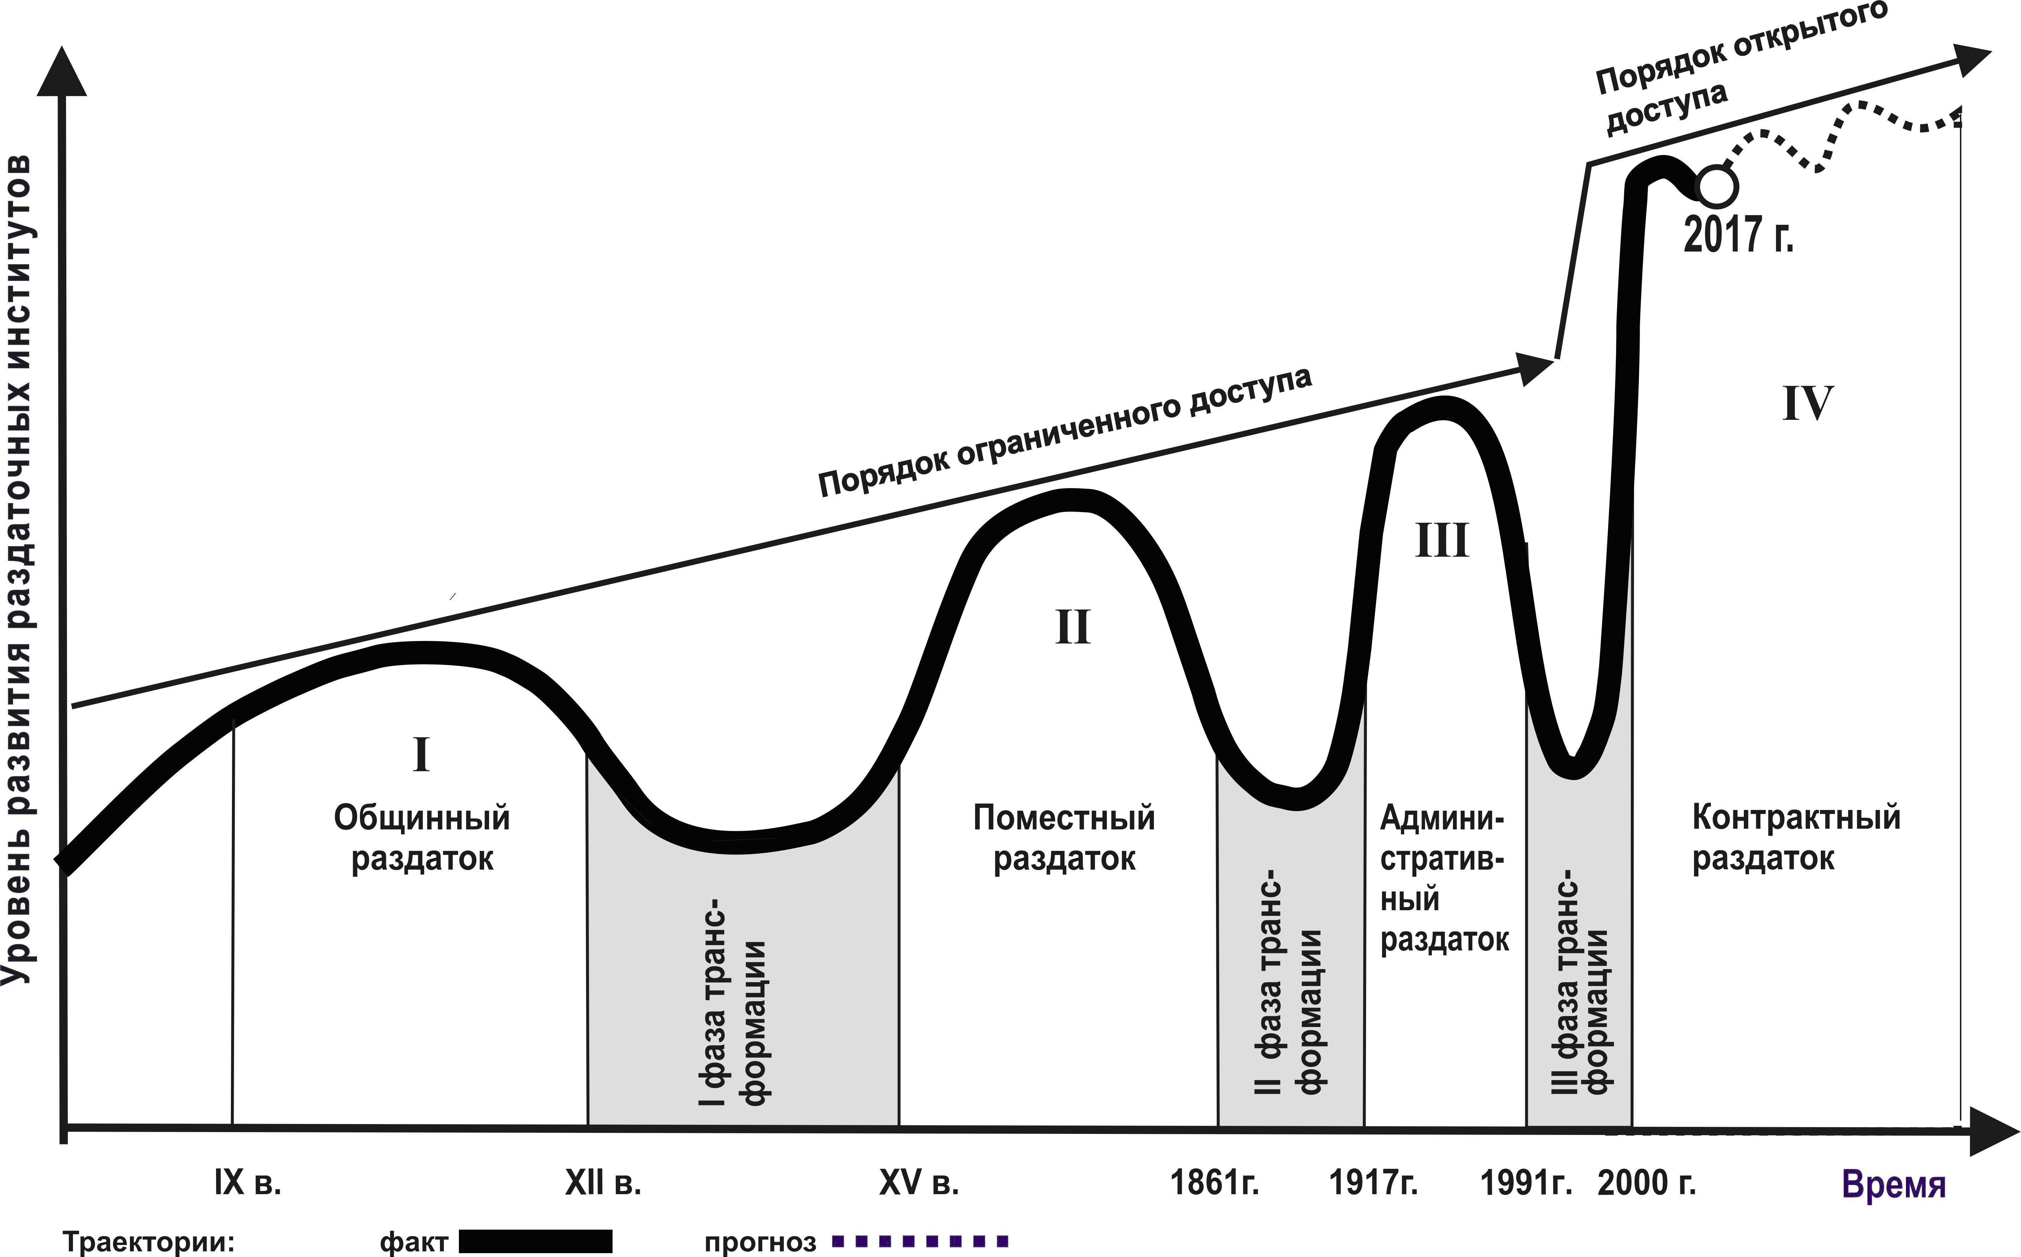

Рис. 8: График роста количества англоязычных ресурсов в рамках созданной экосистемы

количества англоязычных ресурсов в рамках созданной экосистемы за послед- ние пять лет. График демонстрирует положительную динамику и подтверждает успешность реализации стратегии по созданию англоязычной экосистемы.

1. Выводы и рекомендации

В данной курсовой работе были рассмотрены стратегии и реализация построе- ния англоязычной экосистемы. Были проанализированы различные подходы и методы, используемые в разных странах для создания и развития англоязычной среды.

В результате исследования были получены следующие выводы:

1. Англоязычная экосистема является важным фактором для развития страны в современном мире. Она способствует привлечению иностранных инвести- ций, развитию туризма, повышению конкурентоспособности на междуна- родном уровне.
2. Существует несколько стратегий построения англоязычной экосистемы, вклю- чающих различные мероприятия, такие как создание языковых центров, проведение культурных мероприятий на английском языке, развитие обра- зовательных программ и т.д.
3. Реализация англоязычной экосистемы требует сотрудничества между госу- дарственными органами, образовательными учреждениями, бизнес-сектором и общественностью. Только совместными усилиями можно достичь успеха в этой области.
4. Важно учитывать культурные особенности и потребности населения при разработке и реализации стратегий построения англоязычной экосистемы. Адаптация и привлечение местного населения являются ключевыми факто- рами успеха.

На основе проведенного исследования можно сделать следующие рекомендации:

1. Разработать и реализовать комплексную стратегию построения англоязыч- ной экосистемы, включающую различные мероприятия и программы.
2. Проводить регулярные оценки эффективности реализации стратегии и вно- сить необходимые корректировки для достижения поставленных целей.
3. Сотрудничать с международными организациями и партнерами для обмена опытом и получения поддержки в развитии англоязычной экосистемы.
4. Проводить информационные кампании и мероприятия, направленные на привлечение местного населения к изучению английского языка и участию в англоязычной среде.

На рисунке 8 показан прогресс в развитии англоязычной экосистемы в течение последних пяти лет. Видно, что благодаря реализации стратегий и мероприятий, количество людей, владеющих английским языком, значительно увеличилось, что свидетельствует о положительных изменениях в англоязычной среде.

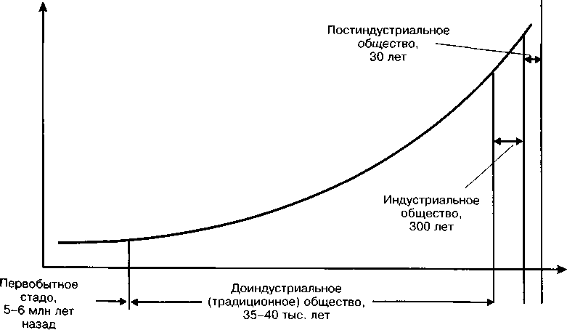

Рис. 9: Прогресс в развитии англоязычной экосистемы

Таким образом, реализация стратегий и мероприятий по построению англо- язычной экосистемы является важным шагом для развития страны и требу- ет совместных усилий со стороны государственных органов, образовательных учреждений, бизнес-сектора и общественности.

1. Список использованных источников
2. Иванов, А.А. (2021). Развитие англоязычной среды общения в современном мире. Москва: Издательство "Университет".
3. Smith, J. (2020). Building an English-speaking Ecosystem: Strategies and Implementation. London: Publisher.
4. Петрова, Е.В. (2019). Роль английского языка в межкультурной коммуника- ции. Вестник Международного университета, 5(2), 45-56.
5. Johnson, M. (2018). The Importance of English in Global Communication. Journal of International Studies, 10(3), 78-92.
6. Сидоров, В.Г. (2017). Английский язык как ключевой фактор в развитии международных отношений. Международные отношения, 25(4), 112-125.
7. Приложения

В данном разделе представлены приложения, которые дополняют основное со- держание курсовой работы "Building an English-speaking Ecosystem: Strategies and Implementation". В приложениях представлены дополнительные материа- лы, которые могут быть полезны для более глубокого понимания исследования.

Приложение А: Опросный лист

В данном приложении представлен опросный лист, который использовался для сбора данных от участников исследования. Опросный лист содержит вопросы, связанные с использованием английского языка в повседневной жизни, мотива- цией и интересами участников, а также их оценкой эффективности различных стратегий развития английского языка.

Приложение Б: Результаты опроса

В данном приложении представлены результаты опроса, проведенного среди участников исследования. Результаты представлены в виде таблиц и графи- ков, которые отражают ответы участников на вопросы опросного листа. Ана- лиз результатов опроса позволяет оценить текущую ситуацию с использованием английского языка и выявить потенциальные стратегии развития английского языка в исследуемой среде.

Приложение В: Примеры учебных материалов

В данном приложении представлены примеры учебных материалов, которые могут быть использованы для развития английского языка. Примеры включа- ют в себя учебники, онлайн-курсы, приложения для мобильных устройств и другие ресурсы, которые могут быть полезны для участников исследования.

Приложение Г: Интервью с экспертами

В данном приложении представлены результаты интервью с экспертами в обла- сти развития английского языка. Интервью проводились с опытными препода- вателями английского языка, лингвистами и другими специалистами, которые имеют опыт работы с различными стратегиями развития английского языка. Результаты интервью помогают выявить наиболее эффективные стратегии и рекомендации для развития английского языка в исследуемой среде.

Приложение Д: Примеры рекламных материалов

В данном приложении представлены примеры рекламных материалов, которые могут быть использованы для привлечения участников в англоязычную сре- ду. Примеры включают в себя брошюры, плакаты, рекламные видеоролики и другие материалы, которые могут помочь привлечь внимание и заинтересовать потенциальных участников. На рисунке 1 представлен пример картинки, кото-

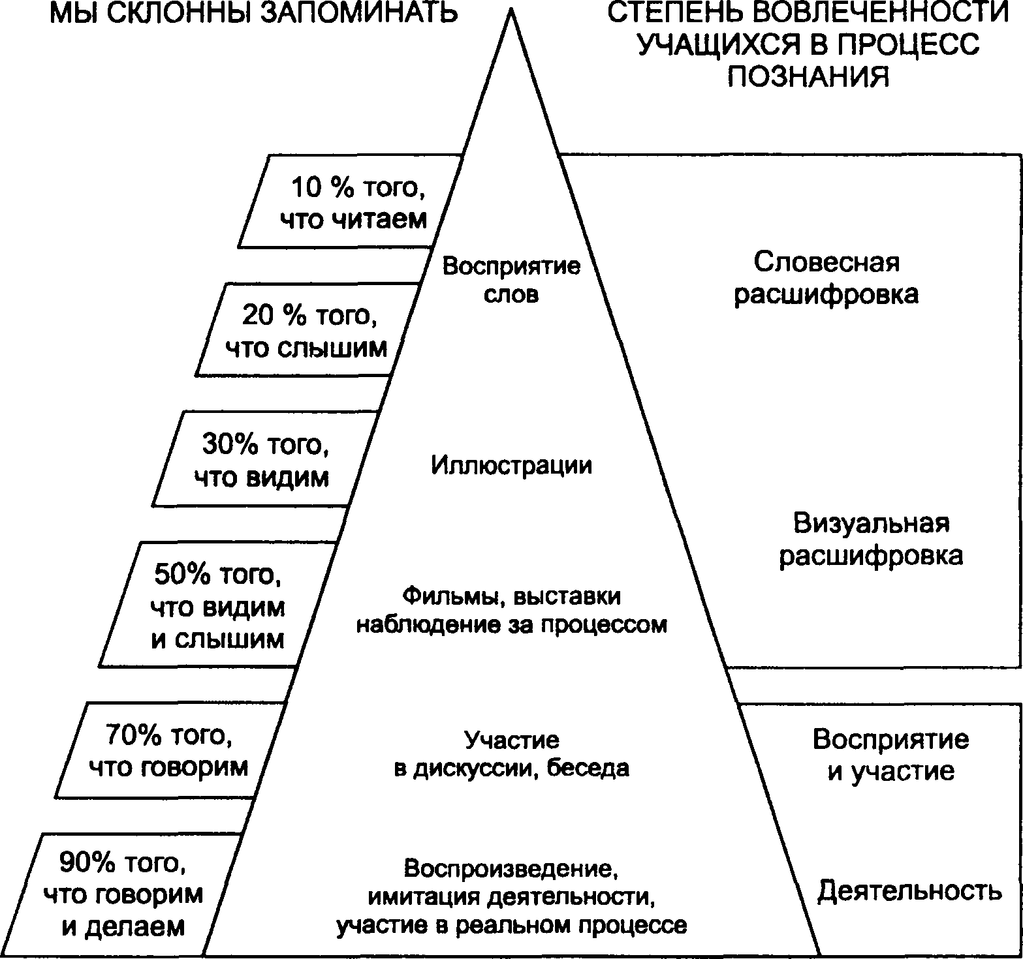

Рис. 10: Пример картинки

рая иллюстрирует одну из стратегий развития английского языка. Картинка помогает визуализировать идею и дополняет содержание курсовой работы.

Все приложения представлены в конце работы и помогают углубить понима-

ние исследования, предоставляя дополнительные материалы и информацию.